PROIECT DIDACTIC
Clasa a V-a
Informatică și T.I.C.

Proiect didactic realizat de Anișoara Apostu, profesor Digitaliada, revizuit de Radu Tăbîrcă, inspector școlar Informatică

Textul și ilustrațiile din acest document sunt licențiate de Fundația Orange conform termenilor și condițiilor licenței Attribution-NonCommercial-ShareAlike 4.0 International (CC BY-NC-SA 4.0) care poate fi consultată pe pagina web https://creativecommons.org/licenses/by-nc-sa/4.0/

Disciplina: Informatică și T.I.C.
Clasa: a V-a
Lecția: „Noţiuni de constantă, variabilă. Expresii”
Tipul lecției: dobândire de noi cunoștințe
Competențe specifice:

1. Definirea noțiunii de dată, clasificarea datelor (date numerice, constante, variabile)

2. Definirea noţiunii de expresie, clasificarea operatorilor
3. Manifestarea creativă prin utilizarea unor aplicații simple de construire a unor jocuri digitale.

Competențe derivate:
C1 - Descrierea în limbaj natural a unor algoritmi pentru rezolvarea unor situații din viața cotidiană;
C2 - Clasificarea datelor şi a operatorilor cu care lucrează algoritmii în scopul utilizării acestora în prelucrări;

C3 - Enumerarea și exemplificarea pașilor rezolvării unor probleme.
Metode și procedee didactice: conversația, explicația, jocul, exercițiul, învățare prin descoperire, observarea, algoritmizarea, studiul de caz.

Resurse materiale:
- Fișe de lucru
- Flipchart sau tabla pentru prezentarea ideilor
- Videoproiector
- Tablete, PC-uri

Forme de organizare: activitate frontală, lucru în perechi.

Bibliografie:
Informatica și TIC, Carmen Diana Baican, Melinda Emilia Coriteac
Informatica pentru gimnaziu, Emanuela Cerchez, Marinel Șerban
Informatica și TIC, Luminita Ciocaru, Stefania Penea, Claudia-Elena Stan, Oana Rusu
www.didactic.ro
www.digitaliada.ro

DESFĂŞURAREA LECŢIEI
ETAPELE  LECŢIEI | COMPETENȚE SPECIFICE | ACTIVITATEA PROFESORULUI | ACTIVITATEA ELEVULUI | STRATEGII DIDACTICE | METODE DE EVALUARE
Moment organizatoric  2 minute |  | Salutul. Verificarea prezenței elevilor.  Pregătirea materialelor necesare lecției. | Salută profesorul. Își organizează locul de lucru. | Conversația
Reactualizarea cunostintelor  5 minute |  | Reactualizarea cunoștințelor se realizează cu ajutorul următoarelor întrebări:  - Care este definiţia algoritmului ?  - Puteți enumera proprietăţile algoritmilor?  Răspunsuri așteptate:  a) Algoritm = succesiune de pași (instrucțiuni) care se pot aplica pentru rezolvarea unei probleme.  b) Algoritmii au următoarele proprietăţi:  CLARITATE - trebuie să descrie precis, riguros, fără ambiguități toate acțiunile ce urmează a fi executate  GENERALITATE - o secvența de pași reprezintă un algoritm de rezolvare a unei probleme dacă obține date de ieșire (rezultate) pentru orice date de intrare specifice problemei; nu vom scrie niciodată un program care rezolvă o singură problemă concretă.  FINITUDINE - rezultatele problemei se obțin după un număr finit de pași.  EFICIENȚA - executarea unui algoritm urmărește obținerea unei soluții optime pentru rezolvarea problemei atât din punct de vedere al spațiului de memorie utilizat cât și al timpului de executare. | Răspund la întrebări | Conversația
Captarea atenţiei elevilor  (7 minute) |  | Profesorul prezintă următoarele fişe:  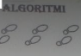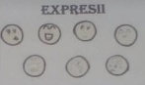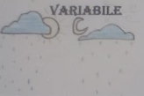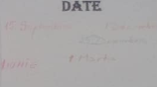  Le explică elevilor faptul că acest Dicţionar vizual este creat pentru a-i ajuta să retină noţiunile obiectelor cu care lucrează algoritmii: dată, variabilă, expresie etc | Elevii participă la discutie si împreună cu profesorul | Conversaţia  Explicația
Anunţarea titlului lecţiei şi a obiectivelor  (3 minute) |  | Scrie titlul lecţiei pe tablă: „Noţiuni de constantă,variabilă. Expresii” şi anunţă obiectivele urmărite în această lecţie. | Elevii ascultă cu atenţie şi scriu titlul în caiete. | Conversaţia
Prezentarea de material nou și dirijarea învățării  (25 minute) | C1  C2  C3 | CLASIFICAREA DATELOR  Datele sunt obiectele cu care lucreaza orice algoritm  Datele au urmatoarele caracteristici: nume (unic), tip (se refera la o anumita categorie de valori) si valoare (in functie de tipul precizat).  - În functie de momentul intervenției lor în algoritm, datele pot fi: de intrare, de ieșire și de manevră.  - În functie de tipul lor datele pot fi: numerice, logice (True-1, False-0), şiruri de caractere (ex: Ana are mere)  - În functie de valorile pe care le au pe parcursul prelucrarii, pot fi :constante (sunt datele care nu îşi modifică valoarea pe parcursul algoritmului) şi variabile (date care îşi modifică valoarea)  Expresia este un enunţ alcătuit din unul sau mai mulţi operanzi legaţi între ei prin operatori.  Clasificarea operatorilor:  - de atribuire: utilizat pentru stabilirea valorii pentru o anumita constanta  - aritmetici : +, -, / , *  - relaționali: <,>, <=, >=, = (egal), <> (diferit)  - logici: AND (și), OR (sau), NOT (negația)  Reprezentarea operatorilor în aplicaţia Tynker:  - operatori aritmetici:  - operatori de comparaţie:  - operatori logici:  În realizarea unui algoritm se utilizează următoarele structuri:  - structura secventială (liniară) - se concretizează printr-o insiruire de operații, scrise una după alta, exact în ordinea în care se va dori efectuarea acestora  - structura decizională (alternativă) - este folosită în situaţia în care rezultatele algoritmului depinde de anumite condiţii și are forma: DACĂ condiţie ATUNCI instrucţiune 1 ALTFEL instrucţiune 2  - structura repetitivă - se utilizează pentru efectuarea in mod repetat a unui set de instrucţiuni. | Elevii sunt atenți la explicațiile profesorului și participă activ la lecție, răspuzând întrebărilor puse de profesor.  Elevii notează cu atenție în caiete.  Elevii participă la discuţie | Explicația | Observarea sistematică a elevilor
Fixarea cunoştinţelor  (10 minute) |  | Profesorul prezintă Anexa 1 şi provoacă elevii să participe la realizarea preparării ceaiului asezând obiectele în categoria potrivită: date de intrare, ieşire sau de manevră.  Pentru fixarea cunoștiințelor se pot folosi aplicațiile Tynker (de pe tablete) sau Scratch (desktop)  Enumerarea și exemplificarea pașilor rezolvării unor probleme.  Accesaţi Tynker şi scrieţi scripturile de pe Fişa de lucru 1  Strategii pentru lucrul diferențiat:  - Elevii care lucrează mai repede discută cu profesorul soluția găsită și rezolvă în plus activitățile din Fișa de lucru 2.  - Elevii care lucrează mai încet sunt îndrumați de profesor, acesta explicându-le ce au de făcut, astfel încât să poată realiza sarcinile de lucru. | Elevii își deschid aplicațiile indicate  - urmăresc explicațiile profesorului şi răspund solicitărilor profesorului; | Explicația  Exercițiul  Munca individuală | Observarea sistematică a elevilor
Asigurarea  feed-back-ului  (5 minute) |  | Profesorul accesează aplicaţia Quizizz: https://quizizz.com/admin/quiz/5a118ad727ecc81100d6ee39?from=quizEditor  sau  https://quizizz.com/admin/quiz/start_new/5a118ad727ecc81100d6ee39 | Elevii accesează: Join.Quizizz.com şi aşteaptă să se genereze codul | Conversația | Aprecieri verbale  Analiza activităţii
Tema |  | Fișa de lucru 2 |  | Conversația

Anexa 1
Profesorul deschide aplicaţia Smart Notebook şi îi provoacă pe elevi să realizeze Algoritmul preparării ceaiului mutând ingredientele necesare la locul potrivit: date de intrare, de ieşire sau de manevră
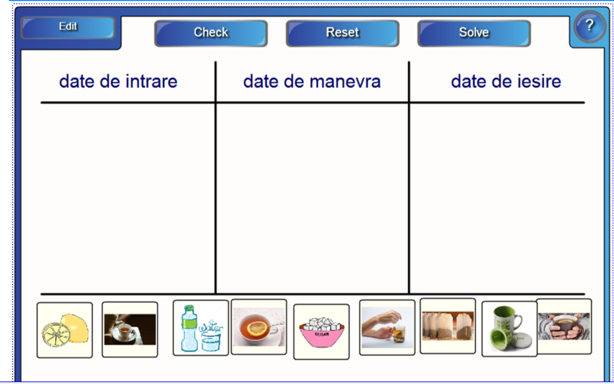
Rezultat aşteptat:
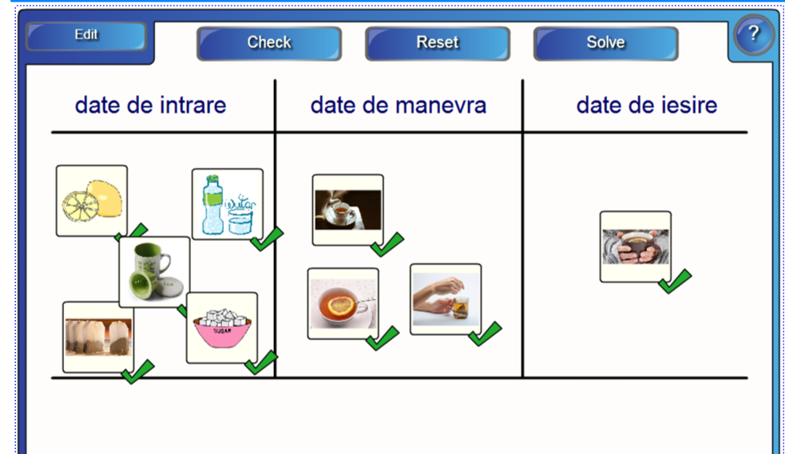

FIȘA DE LUCRU 1

Elevii accesează Tynker şi realizează următoarele scripturi:

- Realizaţi scriptul şi calculaţi suma a două numere după model:
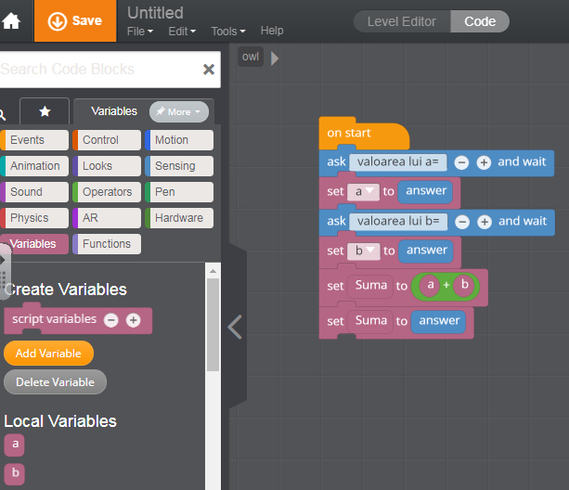

- Realizaţi scriptul şi calculaţi produsul a două numere după model:

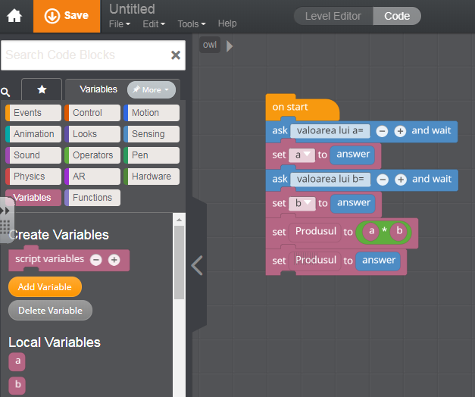

Tema
FIȘA DE LUCRU 2
Stabileşte datele algoritmului activităţii şcolare zilnice.
Fiecare elev îşi va scrie propriul program zilnic:

Date de intrare | Date de ieșire | Date de manevră

Notează algoritmul activităţii şcolare:
................................................................................................................................................
De exemplu:
Procedură Ora de curs
.......................................................................................................................................................................................................................................................................................................................................................................................................................................................................................................................................................................................................................................................................................................................................................................................................................................................................................................................................................................................................................................................................................................................................................................................................................................................................................................................................................................................................................................................................................................................................................................................................................................................................................................................................................................................................................................................................................................................................................................................
Sfârşit procedură.

Rezultate aşteptate:
FIȘA DE LUCRU 2

Algoritmului activităţii şcolare zilnice pentru un elev (acelaşi pentru toţi - generalitate):
Date de intrare | Date de ieșire | Date de manevră
Orarul săptamânal şi zilnic  Sala de clasă  Elevii  Resursele fiecărui elev: caiete, cărţi, alte | Cunoştinţe  Deprinderi  Abilităţi practice  Experienţe noi  Evaluări: note, premii | Tabla de scris  Exerciţii  Jocuri de rol  Demonstraţii

Notează algoritmul activităţii şcolare:
Se exemplifică un model de analiză concretă: ziua curentă prezentată de profesor, după care elevii sunt invitaţi să noteze paşii fară echivoc ai acestui algoritm zilnic, pentru orice zi de şcoală.
-invarianţii: repetarea secvenţei unei ore de curs conform orarului prestabilit, desfăşurarea unei ore, pregătirea şi încheierea, schimbarea profesorului şi a manualelor, pauza.
-enunţarea în succesiune a fiecărei activităţi

De exemplu:
Procedură Ora de curs
Inceput
Se pregătesc resursele
Intră profesorul
Se salută reciproc, se face prezenţa
Dacă lecţia este de predare, atunci:
- se verifică tema, se anunţă titlul lecţiei, se predă, se dă tema
Altfel
Dacă lecţia este de evaluare atunci:
- se propun verificările, se rezolvă temele propuse, se evaluează
Pauză

Sfârşit procedură.

